Der Fachausschuss Beziehung-Leben-Spiritualität lädt ganz herzlich ein zum Dokumentarfilm
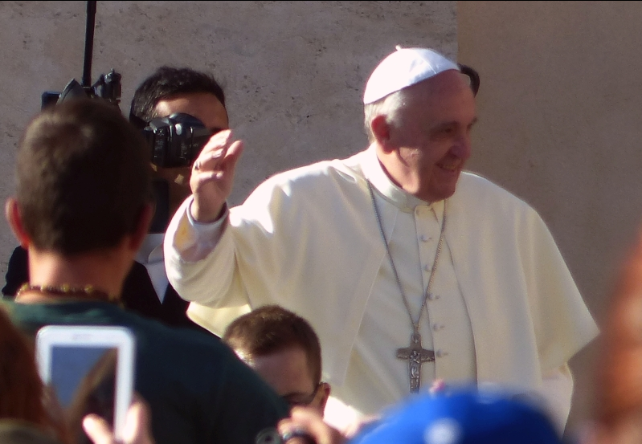

Papst Franziskus – Ein MANN seines WORTES

Samstag 9. November 2019 um 19.30 Uhr und am
Sonntag 10. November 2019 um 14 Uhr im Gasthaus Blumauer Rainbach.
Das Oberhaupt der katholischen Kirche gibt Antworten zu verschiedenen Themen:
- Soziale Ungerechtigkeit
- Familie
- Glaube
- Wirtschaft…...

